Böcker i lila paket 2026

Paket 1 (maj)
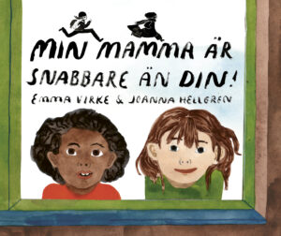 | 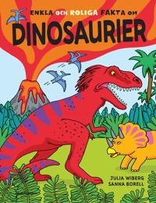
Min mamma är snabbare än din!  av Emma Virke & Joanna Hellgren | Enkla och roliga fakta om dinosaurier – Wiberg
Min mamma är snabbare än din! är det första samarbetet mellan författaren och illustratören Emma Virke och illustratören och serietecknaren Joanna Hellgren. Med en fartfylld text och upptäckarvänliga bilder skapar de tillsammans en bok vars högläsare garanterat kommer att få höra ”En gång till!” efter sista sidan. | Här får vi lära oss mer om de häftiga djuren som en gång vandrade runt på vår jord – dinosauierna.
Paket 2 (juni)
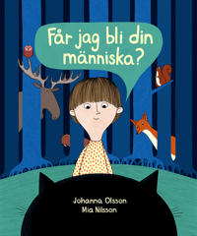 | 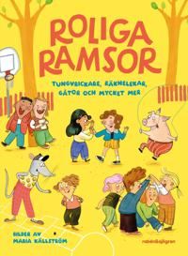
Får jag bli din människa? – Olsson | Kul med matte: Leka, beskriva, mäta och räkna
Vide vill ha ett husdjur men mamma säger nej. Vide tar saken i egna händer och ger sig ut i skogen för att hitta sig ett djur. Alla möjliga djur får erbjudande om att följa med hem men det verkar svårt att få någon intresserad. | Här ges tips på roliga lekar att göra hemma där man får känslan för matematik på köpet.
Paket 3 (juli)
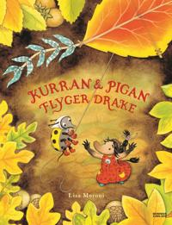 | 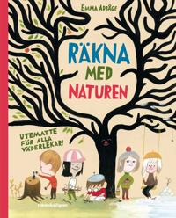
Kurran och Pigan flyger drake – Moroni | Räkna med naturen: Utematte för alla väderlekar! – Adbåge
Femte boken om vännerna Kurran och Pigan. Det är höst och perfekt väder för drakflygning men plötsligt blåser det upp och Pigan trasslar in sig i snöret och åker med draken på färden. Underbara illustrationer i denna bok där vänskap blandas med hopp, förtvivlan och så småningom återförening. | Här finns massor av spännande övningar och lekar att göra under alla fyra årstider. Det går att räkna med pinnar, kottar, stenar och allt medan man rör sig.
Paket 4 (augusti)
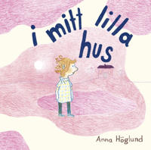 | 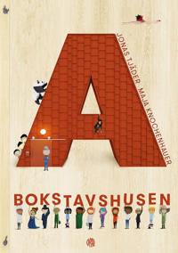
I mitt lilla hus – Höglund | Bokstavshusen – Tjäder
I den här boken får vi följa med i ett barn fantasi. Ture bor med sina föräldrar och syskon och det är väl okej. Men allt är bättre i Tures egna lilla hus. Maten, skämten, lekarna. När han berättar om sitt lilla hus är det som om ingen tror honom. | En ABC-bok som aldrig tar slut. Det är ett myller av detaljer och händelser i den här boken som är illustrerad och skriven av två arkitekter.
Paket 5 (september)
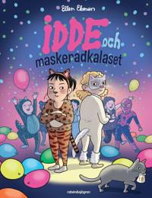 | 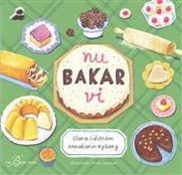
Idde och maskeradkalaset – Ekman | Nu bakar vi – Lidström
Tredje boken om kattokiga Idde. I den här boken fyller hon år och ska ha ett stort maskeradkalas. När det ringer på dörren står Iddes kompis Mirjam där, också utklädd till katt! Men Mirjam har det där fina maskeradsetet som Idde önskade sig och inte fick. Idde kan varken dansa, leka eller äta popcorn. Om vänskap och avundsjuka. | En inspirerande och lekfull bakbok för alla barn som älskar att baka. Men massor av steg-för-steg recept som är lätta att följa.
Paket 6 (oktober)
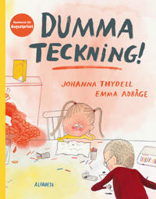 | 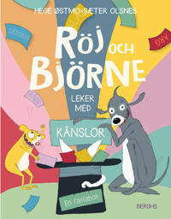
Dumma teckning – Thydell | Röj och Björne leker med känslor – Olsnes
Mint vill vara lika bra som storebror på att rita, men det är inte lätt. Till slut kommer hon på det! Snö ska hon rita. Men det blir helt fel. Här flödar känslorna från ilska när hon misslyckas och glädje när hon lyckas. | En bok om vännerna Röj och Björne som på ett humoristiskt sätt lyfter hur små katastrofer kan vända helt upp och ner på humöret och tillvaron. Men också hur man med de enklaste medel kan lösa konflikter. Igenkänning för alla!

